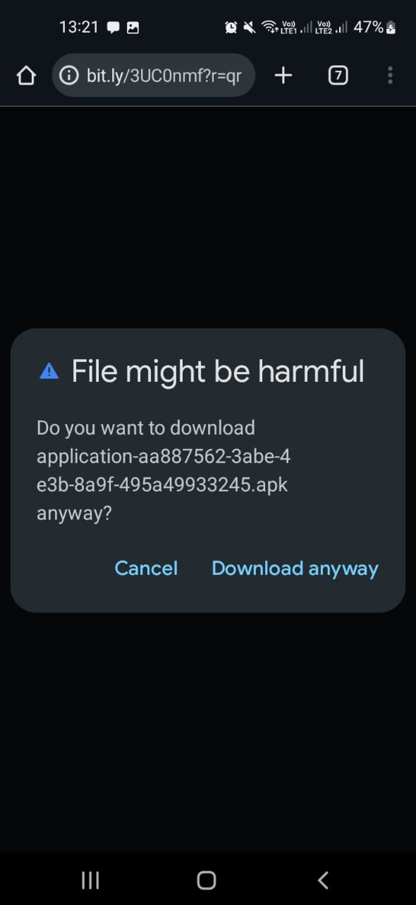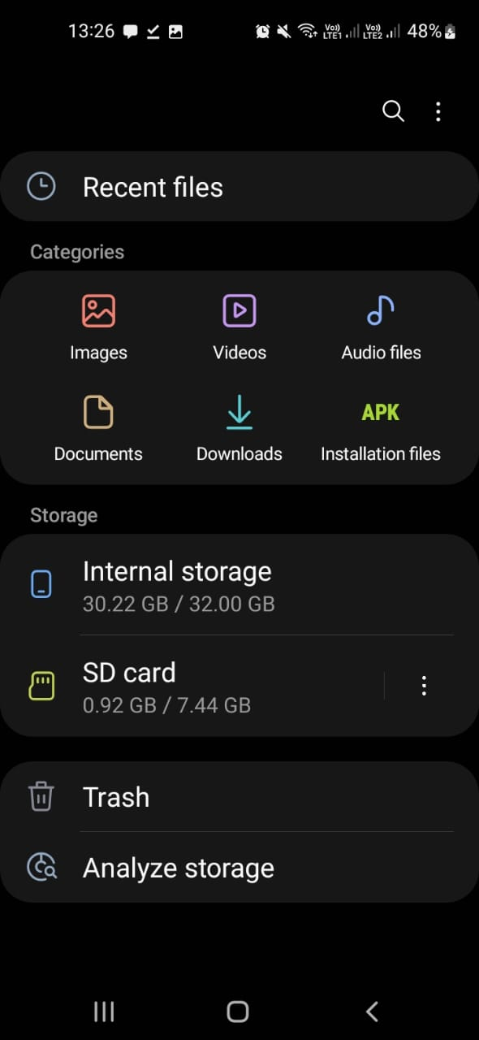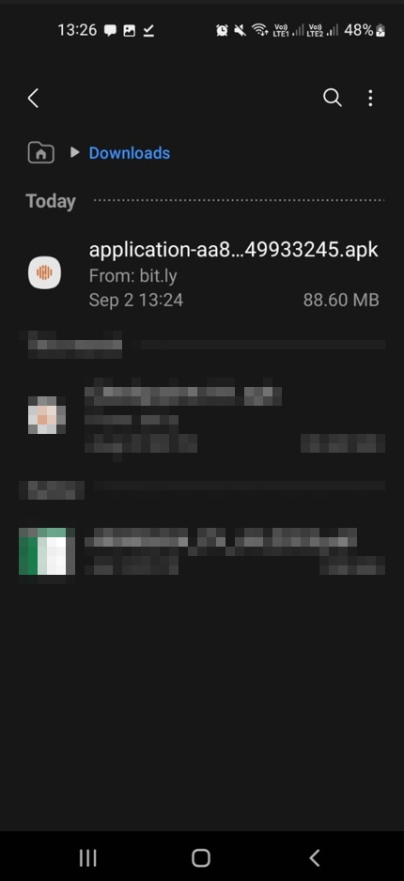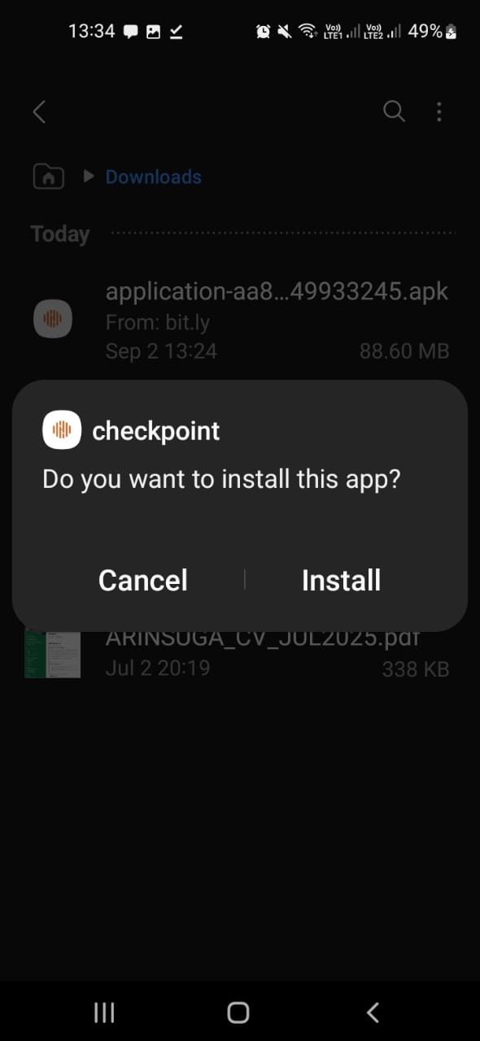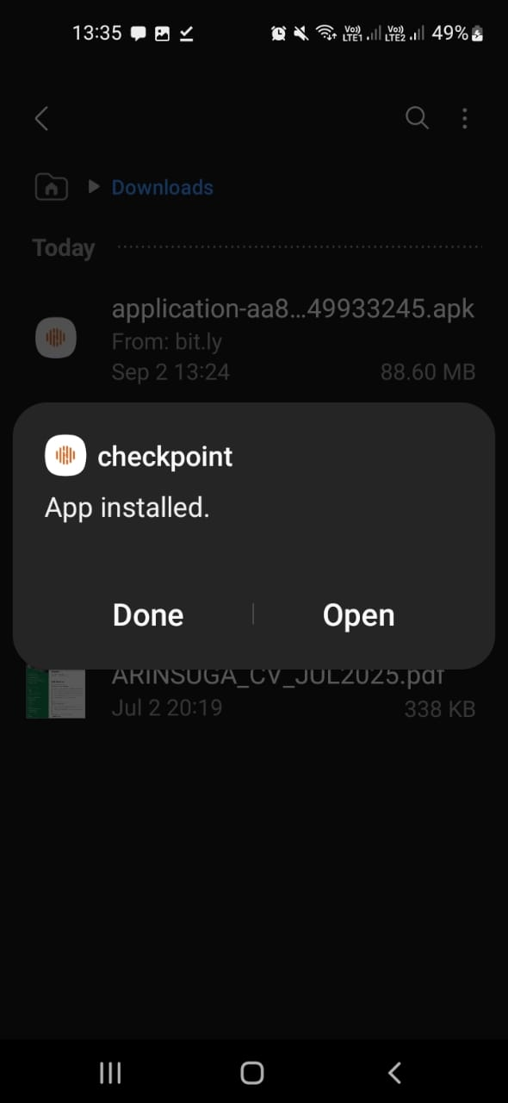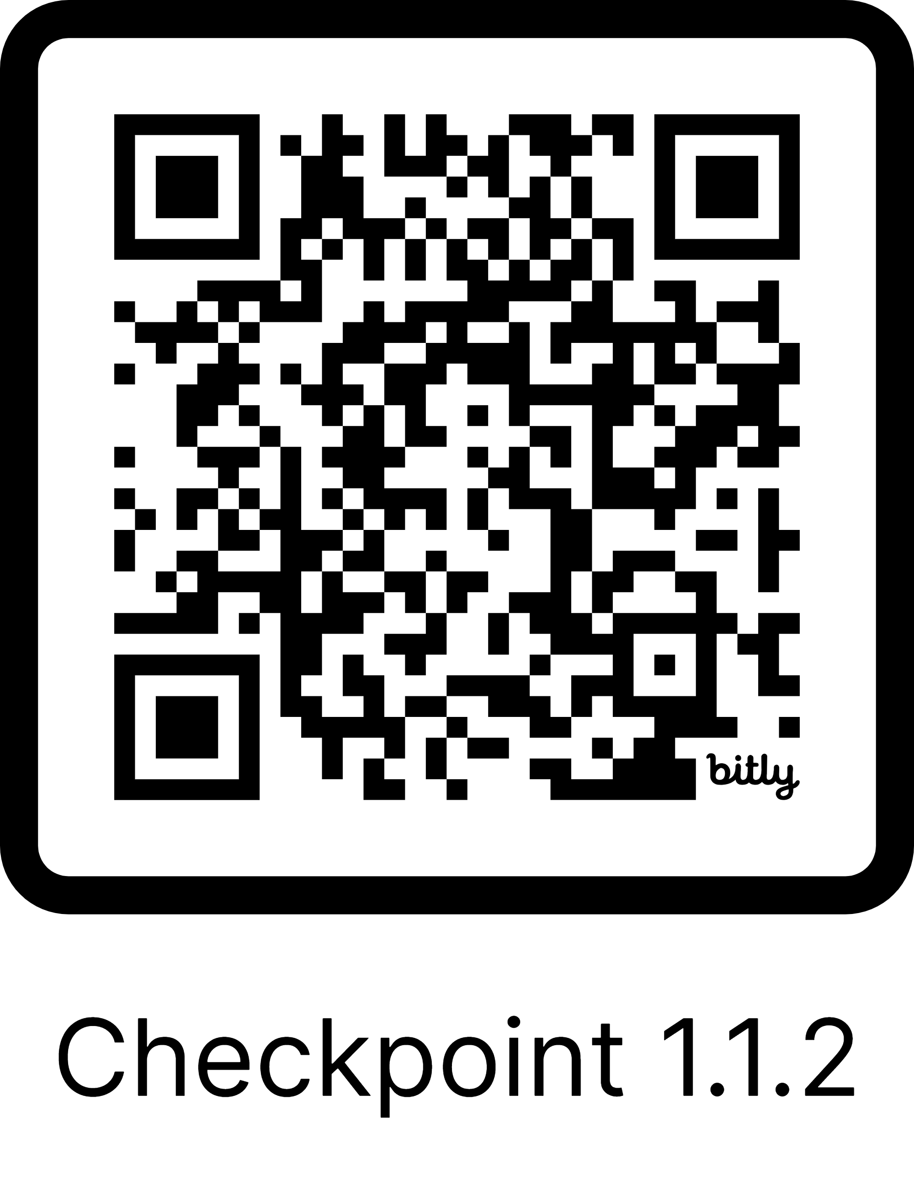**PETUNJUK PEMEKAIAN APLIKASI CHECKPOINT**

**=== ANDROID ===**

**Install Checkpoint**

https://bit.ly/3UC0nmf

Scan QRCode atau Jalankan link download diatas

Tap / Pilih “ Download anyway ”

Buka file manager lalu pilih category Downloads

Pilih file “ apk ” yang sudah di download

Pilih “ Install ”

Pilih “ Done ” atau “ open ” sama saja

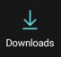

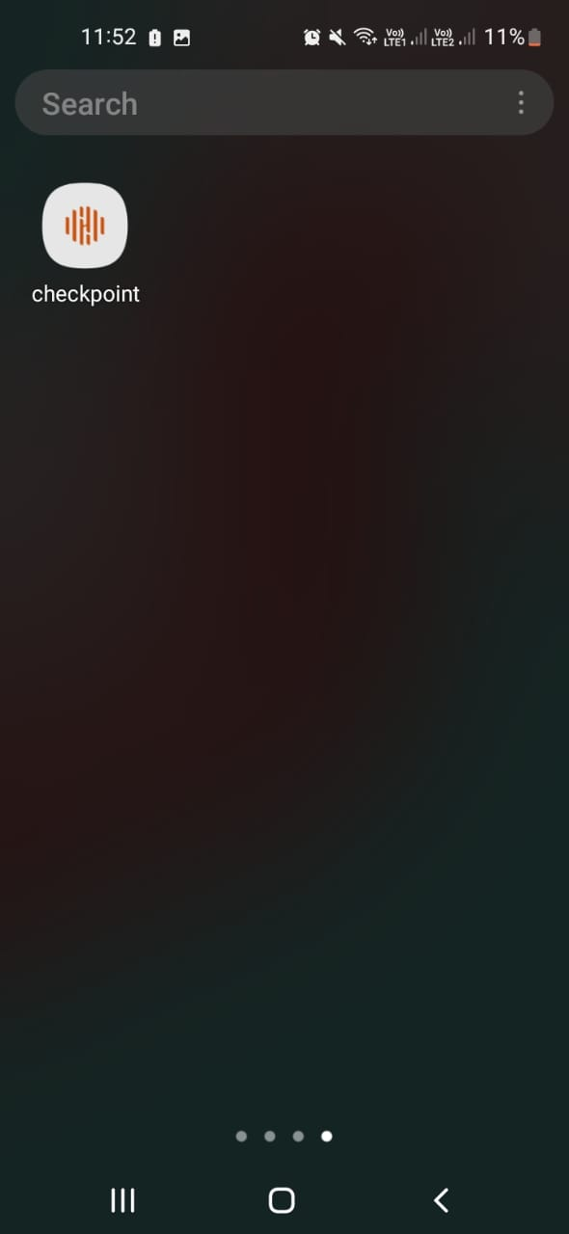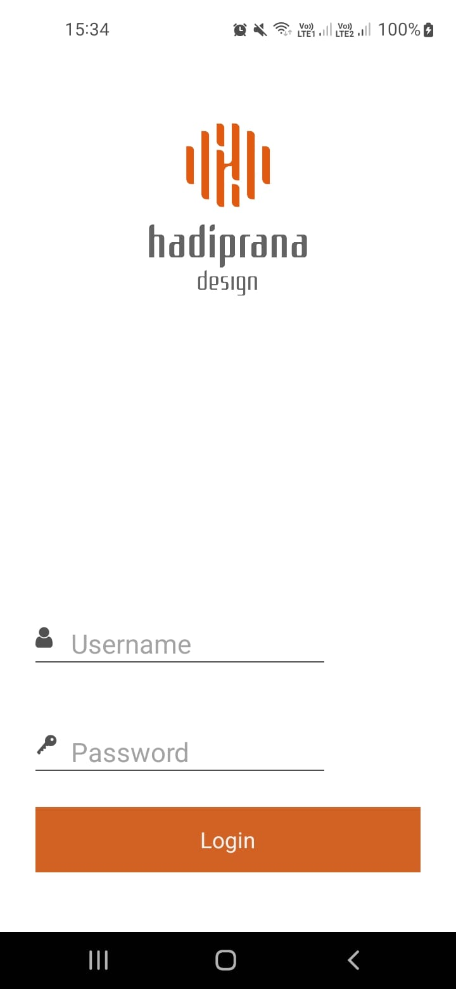**Menjalankan Aplikasi**

Splashscreen

Homescreen

Login

Tap / Pilih aplikasi checkpoint pada homescreen

Tampil splash screen

Ketik username dan password

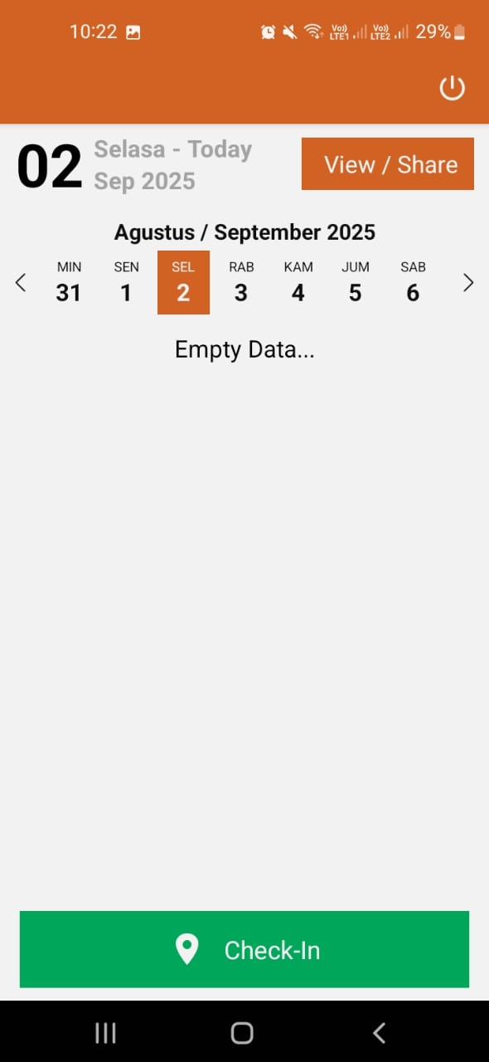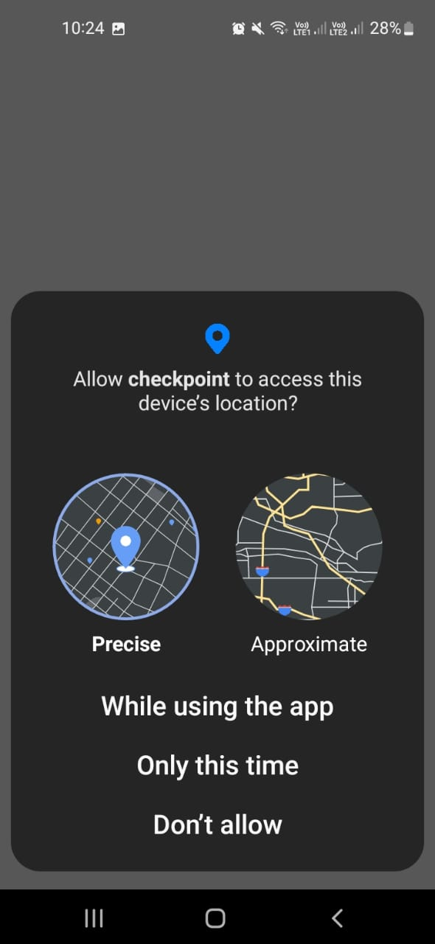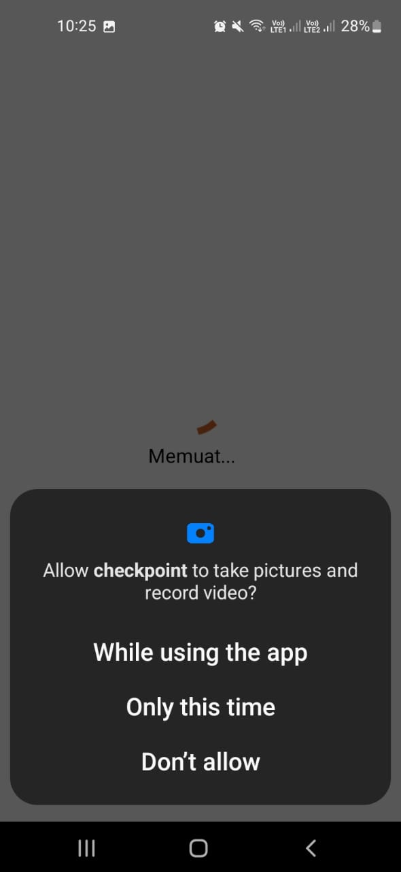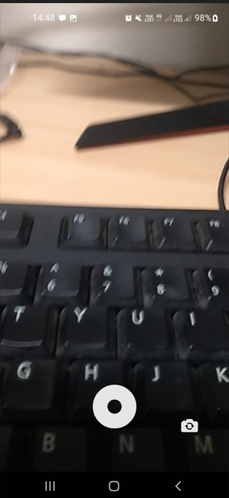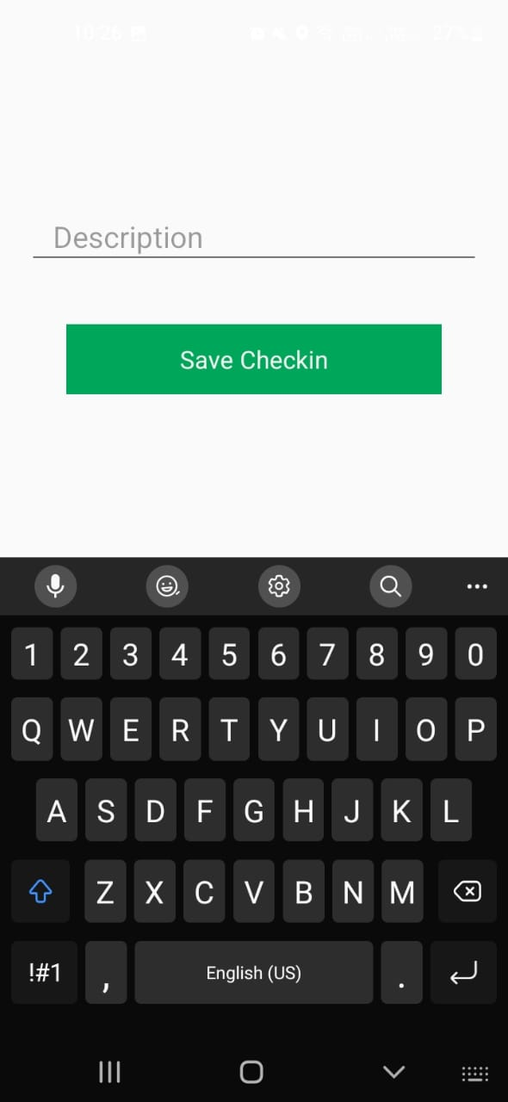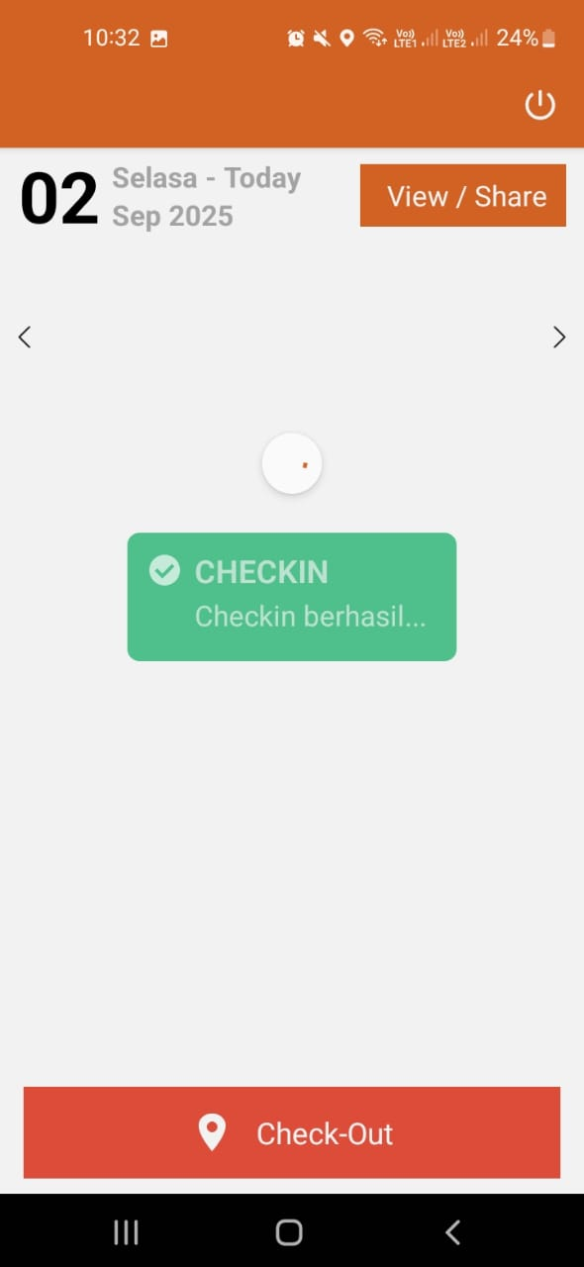**Checkin / Checkout**

Camera Permission

Location Permission

Check-in / Check-out

Tap / Pilih tombol checkin yang berwarna hijau

Tap / Pilih “ While using the app ” Jika muncul layar konfirmasi in, jika tidak maka skip langkah ini

Tap / Pilih “ While using the app ” Jika muncul layar konfirmasi in, jika tidak maka skip langkah ini

Checkin/Checkout berhasil

Capture Foto

Input Description

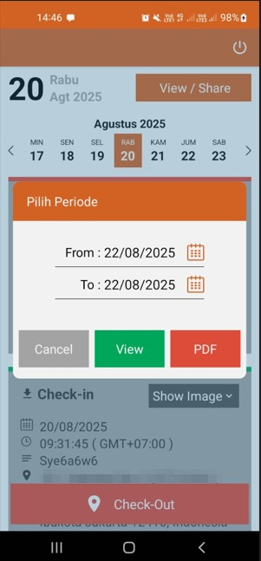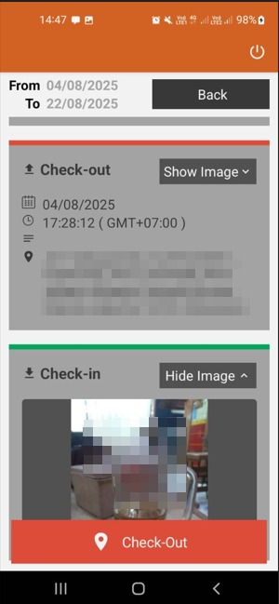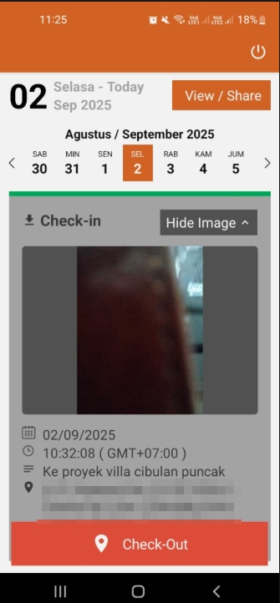**History View**

View

Periode

List View History

1. Tap / Pilih “ View/Share ”

1. Ketik periode

2. Tap / pilih View



**History Share PDF**

View

Tap / pilih View/Share

Periode

1. Ketik periode

2. Tap / pilih PDF